一．标注
1.下载
从https://github.com/xiaolongchengithub/Teach-Ai-by-car上下载，利用pycharm打开train_tool文件中的main.py，结果如下：
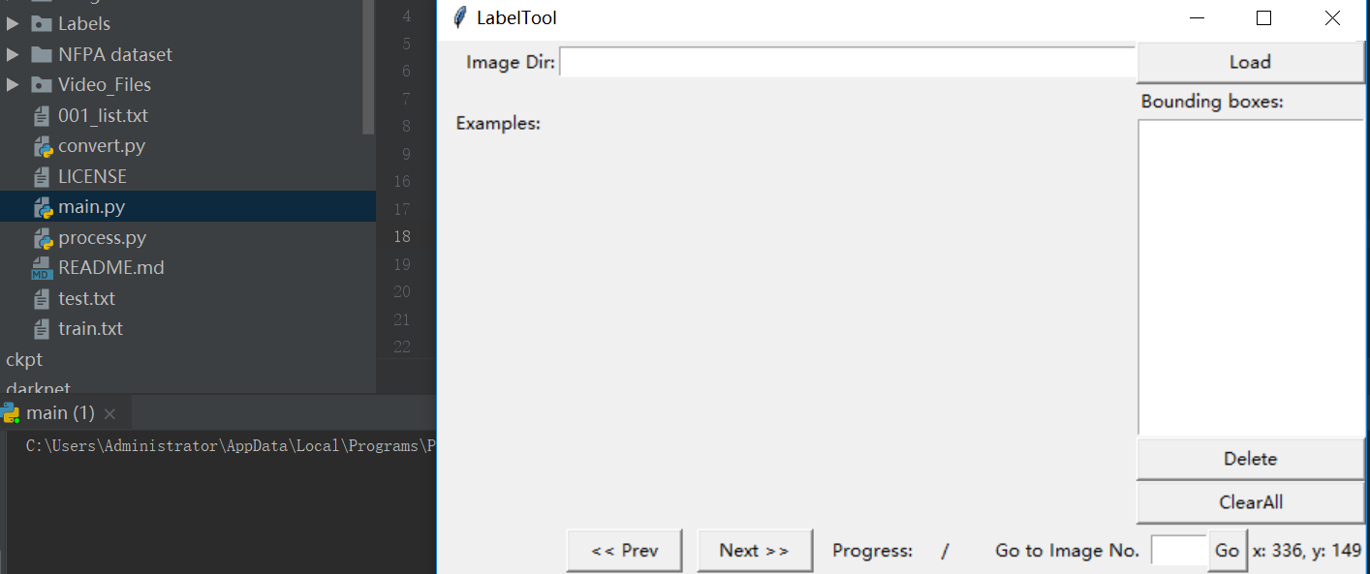

2.拷贝数据
在使用前需要把采集到的图片放到当前文件image的目录下：如下
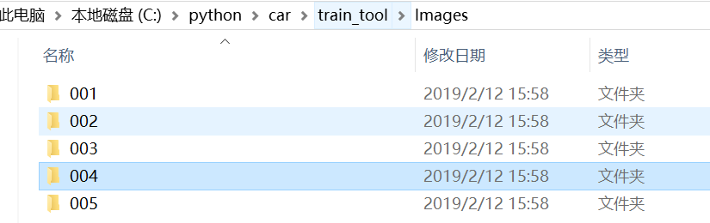
其中001、002等分别代表一种类型的图片。我们打开001，如下图：
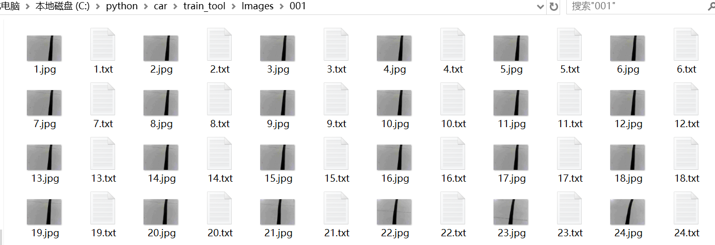
- 标注图片
运行main.py软件，然后在界面中输入对应类型图片的标号，然后点击load,然后进行标注
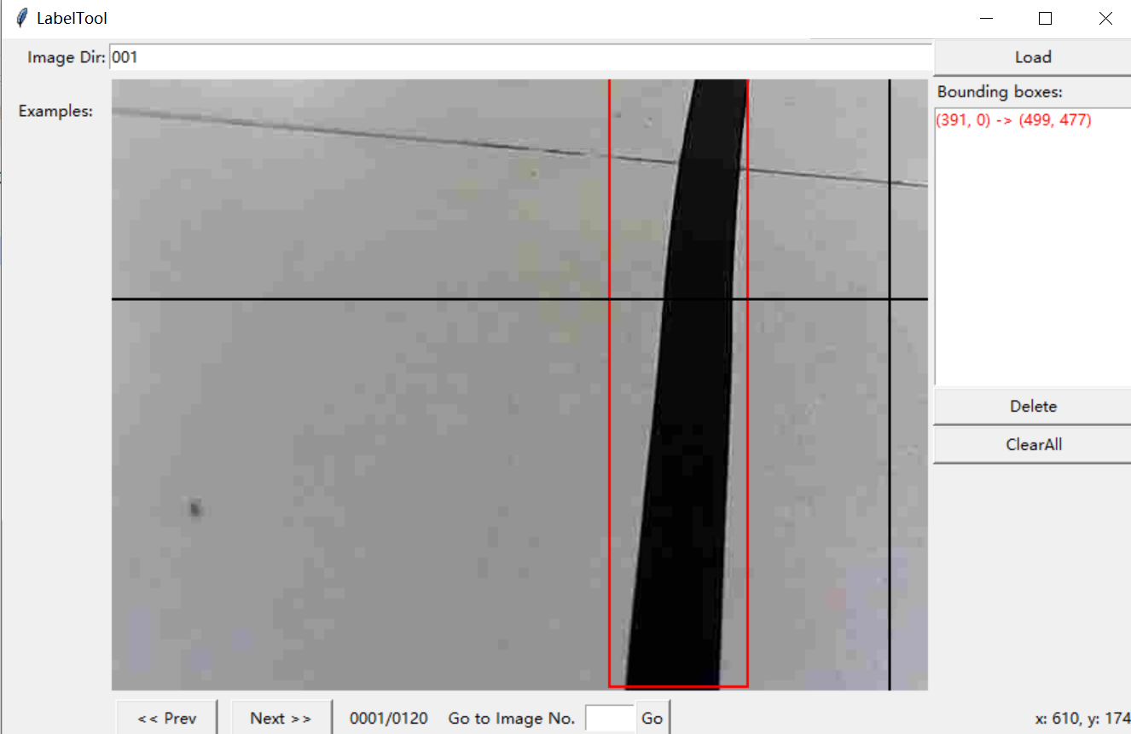
标注的时候主要利用左键进行滑动生成，确定后电机Next。如果是多种图片，然后请依次输入002 003点击load，并进行标注。生成的标注结果在LabeLs目录中。
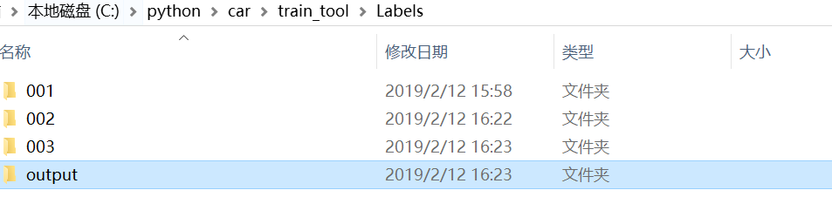

- 转换标注结果
由于手动生成的标注结果不满足训练要求，于是我们要对其进行转换。
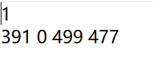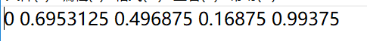
转换前 转换后
运行train_tool中的convert.py对数据进行转换，运行前需要对代码做一定的修改，如下
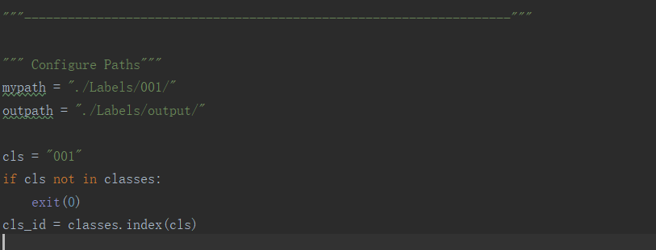
对mypath和outpath进行修改。然后运行convert.py。生成的结果在output中，然后把labels文本剪切到images文件中对应类的文件中，如下
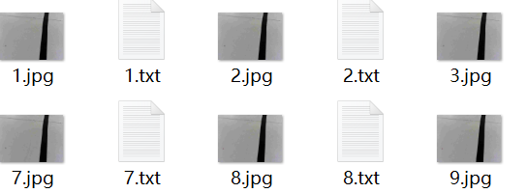
完成一个类别后，在对下一个类别按照相同的操作进行处理。

- 把数据分为训练数据和验证数据
运行train_tool中的process.py对数据进行分类，生成界面如下：
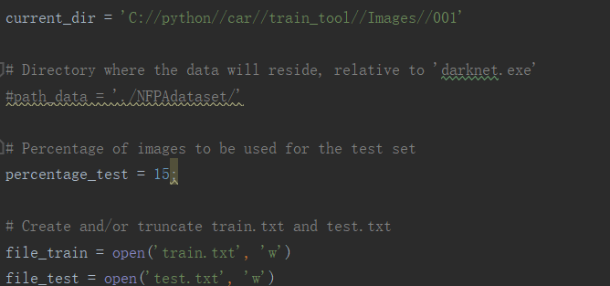
对current_dir和percentage_test需要根据需求进行修改，其中current_dir是对应图片的路径，percentage_test是验证数据的百分比。如果是多种类型的图片，就需要不停的修改current_dir的路径。把对应图片的路径写入test.tx和train.txt文件中。如下
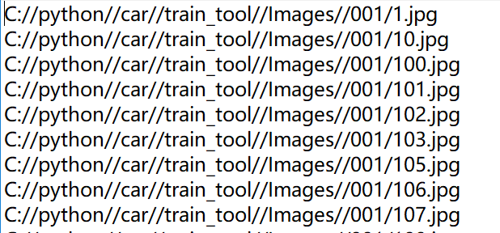

二．训练
1.修改*.names文件
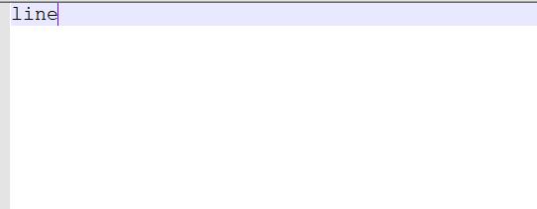
在其中添加类别的名字，顺序分别和001，002对应。

- 修改*.data
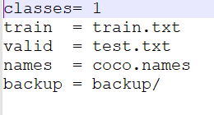
其中classes对应类别的个数。把之前生成的train.txt和test.txt拷贝到exe的当前目录。Backup是用来保存生成的训练结果。

- 下载预训练模型数据
与训练数据可以加快训练过程。
https://pjreddie.com/media/files/darknet53.conv.74

- 修改yolov3.cfg文件
第3行：设置batch=24，这意味着我们将在每个训练步骤中使用24个图像
第4行：设置subdivisions=8，批次将除以8以降低GPU VRAM要求。
第603行：filters=(classes + 5)*3在我们的案例中设置filters=21
第610行：设置classes=2，我们想要检测的类别数
689行：filters=(classes + 5)*3在我们的案例中设置filters=21
第696行：设置classes=2，我们想要检测的类别数
第776行：filters=(classes + 5)*3在我们的案例中设置filters=21
第783行：设置classes=2，我们想要检测的类别数

- 开始训练
darknet detector train cfg / ***.data cfg/yolov3.cfg darknet53.conv.74

